Муниципальное общеобразовательное учреждение
«Зимитицкая основная общеобразовательная школа»

Методическая разработка
урока географии в 7 классе
«Австралия. Географическое положение и история исследования»

Учитель: Румянцева Анастасия Геннадьевна

Место и роль урока в изучаемой теме: первый урок по теме «Австралия и Океания»
Цели урока
Образовательные (направленные на формирование предметных результатов обучения)
- через исследовательскую и проектную деятельность обучающихся способствовать освоению фактов, связанных с историей открытия и исследования материка Австралия выдающимися путешественниками и исследователями А. Тасманом, Дж. Куком, Н.Н. Миклухо-Маклаем.
- формировать общее представление о материке Австралия: размеры, особенности географического положения и природы, крупнейших формах рельефа;
- формировать картографические умения.

Развивающие (направленные на формирование метапредметных и личностных результатов обучения)
- развивать коммуникативные умения обучающихся через работу в группах,
- формировать навыки самостоятельной работы с различными источниками информации: умений анализировать, обобщать, выделять главное;
- способствовать повышению познавательной мотивации для дальнейшего изучения материка Австралия.

Воспитательные (направленные на формирование личностных результатов обучения)
- способствовать формированию таких личностных качеств как целеустремленность, сила воли на примере путешественников – исследователей материка Австралия.

Форма проведения урока: урок-исследование, мини - проект

Используемые технологии: развивающее обучение, коллективный способ обучения.

Методы, приемы работы: проектно- исследовательская деятельность, индивидуальная, парная, фронтальная работа, работа в группе.
Технические средства обучения мультимедийный проектор, компьютер
Оборудование: физическая карта Австралии, атласы 7 класса для каждого обучающегося, карты с маршрутами путешественников, энциклопедический материал, картинки-наклейки, инструкция.

Список литературы
Алексеев А.И., Николина В.В., Болысов С.И. География. Страны и континенты 7 класс - М.: Просвещение,2018. – 255 с.
Интернет-ресурсы
История открытия Австралии https://geographyofrussia.com/istoriya-otkrytiya-avstralii/
Видеоурок по географии «Австралия. Географическое положение и история исследования» https://yandex.ru/video/preview/

Структура и ход урока:

Этап урока | Методы и приёмы работы | Деятельность учителя | Деятельность обучающихся | Результат
1 этап – актуализация знаний  (3мин).  Цель урока  1мин  Открытие нового знания  (20 мин)  Географическое положение  Открытие нового знания  (10 мин) | Фронтальная работа.  Исследование  Практическая работа  Рассказ  Исследовательская работа | Вступительное слово: Продолжаем путешествие по материкам.  С каким материком уже познакомились?  Сегодня я предлагаю вам совершить путешествие еще на один материк – самый маленький Какой?  Что вам уже известно об этом материке?  Учитель уточняет площадь материка: 7,6 млн кв.км  Предлагаю провести географическое исследование. Вооружимся физической картой мира, чтобы охарактеризовать географическое положение материка Австралия.  - Какими морями омывается?  - В каком полушарии находится?  - С помощью линейки и масштаба карты определите протяженность с севера на юг.  - Определите крайнюю северную точку  - Определите крайнюю южную точку  Если рассматривать остров Тасмания как часть континента, то тогда самой южной точкой будет мыс Саут – Ист- Кейп.  Продолжите исследовательскую работу, вычислив протяженность Австралии с запада на восток, определите самую западную и восточную точки.  Организует промежуточное подведение итогов исследовательской работы.  Дополняет информацию:  Центр материка Австралия одинаково удален от океанов, омывающих его, поэтому территория материка компактная.  - Рассмотрите береговую линию. Какой вывод можно сделать?  Организует работу с контурной картой  Дополняет информацию об острове Тасмания: остров Тасмания раньше называли Яблочным островом, т.к. здесь выращивали яблони. И сейчас Тасмания крупнейший поставщик яблок на мировой рынок.  Вблизи побережья на Севере и Востоке разбросано много островов разного происхождения.  К островам материкового происхождения относят Новую Гвинею и Новую Зеландию.  К островам вулканического происхождения относят острова Фиджи и Соломоновы острова  Скопление коралловых островов вблизи северо – восточного побережья образуют Большой Барьерный Риф – это самый крупный в мире коралловый риф  Организует исследовательскую работу по изучению особенностей рельефа:  Рассмотрите физическую карту материка Австралия.  Какова особенность рельефа материка?  Пустыни занимают примерно 40% поверхности континента.  Австралия – наиболее засушливый материк на Земле.  Организует подведение итогов работы в группах:  - Насколько выгодным является положение Австралии?  Заброшена Австралия почти на край земли,  Поэтому Австралию не так давно нашли.  А. Усачев  Почему Австралия была открыта позже других материков?  Настало время узнать историю открытия материка Австралия | Ответы обучающихся: Африка  Работа с настенной картой.  Называют и показывают материк Австралия.  - Самый маленький материк на Земле. Там живут кенгуру и коала.  Обучающиеся работают с атласами: физическая карта мира  Предположительные ответы учеников.  - Северное, западное и южное побережье омываются водами Индийского океана, а вот восточное побережье – водами Тихого океана.  - Располагается полностью в Южном полушарии  - Изолирован от других материков  Выполняют практическую работу  Результаты исследования записывают в тетрадь.  - Протяженность материка с севера на юг 3200 км  - Крайняя северная точка – мыс Йорк  - Крайняя южная точка – мыс Саут - Пойнта  Самостоятельная работа  Результаты исследования записывают в тетрадь.  Протяженность материка с запада на восток 4100км,  Крайняя западная точка – мыс Стип – Пойнт  - Крайняя восточная точка – мыс Байрон.  Обобщают факты, показывают на настенной карте крайние точки и называют их.  - Береговая линия материка изрезана несильно.  Обучающиеся на контурной карте отмечают заливы, пролив, полуостров, остров  На севере материка имеется залив Карпентария.  Справа от залива – полуостров Кейп – Йорк  - На южном побережье Австралии расположен Большой Австралийский залив.  - На юге отделенный от материка Бассовым проливом находится остров Тасмания  Показывают острова Новую Гвинею и Новую Зеландию на карте и отмечают в контурных картах  Острова Фиджи и Соломоновы острова  Смотрят видеофрагмент о коралловом рифе.  Проводят исследование по физической карте материка Австралии, выявляют особенности рельефа:  Большую часть территории занимают пустыни и низменности.  Отмечают на контурной карте Большую песчаную пустыню и пустыню Викторию.  Самая высокая точка материка – гора Косцюшко (2228м).  Выводы формулируются в ходе групповой работы (по 4 человека- 2 соседние парты)  Географическое положение можно считать выгодным:  - Материк омывается водами двух океанов – Индийского и Тихого, значит возможность торговых морских путей хорошая.  - Но удаленность Австралии от других материков делает путь достаточно длинным.  Высказывают свои предположения.  Принимают новую цель: повторить маршруты путешественников – исследователей новых земель. | Стадия вызова. Активизация обучающихся, включение в учебную деятельность  Рассказы об известных фактах об Австралии  В ходе географического исследования по карте определяют географическое положение Австралии, протяженность материка с севера на юг и с запада на восток, определяю крайние точки.  Расширение фактического материала о географическом положении материка Австралия  Формируется умение работать с контурной картой, соотносить объекты  (остров Тасмания, полуостров Кейп - Йорк, заливы Карпентария и Большой Австралийский, Бассов пролив)  Расширение представлений об островах Тихого океана  Расширение представлений о Большом Барьерном рифе  Получают знания об особенностях рельефа, находят, называют и показывают географические объекты, дают характеристику.  Формируются метапредметные умения:  делать выводы, доказывать свою точку зрения  Задание продуктивного уровня. Формирование метапретных умений.
 | Объяснение | Класс делится на 2 группы. Каждой группе предложен набор материалов. Он включает в себя карту с маршрутом путешественника, энциклопедический материал, инструкцию и описание путешествия, иллюстрационные карточки-наклейки (см. Приложение). | 1.Группы знакомятся с содержимым папки.  2.Определение этапов работы с помощью инструкции.  3.Распределение функций всех членов группы.  4. Выполняют работу | В ходе подготовки к проектной деятельности идёт формирование регулятивных и личностных УУД.
работа обучающихся над проектом | Исследование | Консультирует обучающихся. | Обучающиеся поэтапно, согласно инструкции, выполняют работу и оформляют отчёт в виде иллюстрированной карты и описания путешествия. | Идёт формирование познавательных, и коммуникативных УУД.
защита минипроектов (7 мин) | Выступления обучающихся | Корректирует информацию при необходимости, задаёт вопросы выступающим. | Обучающиеся одновременно вывешивают свои иллюстрированные карты с маршрутом путешествия и рассказывают о наиболее ярких географических объектах, «встретившимся» им на пути, отвечают на вопросы других групп и учителя. | Идёт формирование личностных и коммуникативных УУД
Рефлексия  (4 мин). | Фронтальная работа. | Сегодня мы лишь прикоснулись к материку Австралия. Какое первое впечатление произвёл на вас этот материк? Что нового вы узнали о материке Австралия?  А сколько ещё тайн хранит в себе этот материк? Узнать об этом вы сможете на последующих уроках. | Ответы обучающихся. | Выявление эффективности и результативности урока.
Домашнее задание на выбор | 1.Отметьте на контурной карте маршруты Абеля Тасмана и Джеймса Кука.  2. Приготовьте рассказ о географическом положении Австралии, особенностях рельефа.  3. Выучите названия географических объектов и научитесь находить их на карте.

Приложение 1.
Раздаточный материал: инструкция по работе и описание путешествия

Задание 1 группе
Инструкция по работе:
- Внимательно ознакомьтесь с полученной картой
- Изучите энциклопедический материал
- Определите, маршрут какого путешественника вам предложен.
- Выберите подходящие иллюстрации и наклейте их на карту.
- Расскажите классу о своём путешествии.

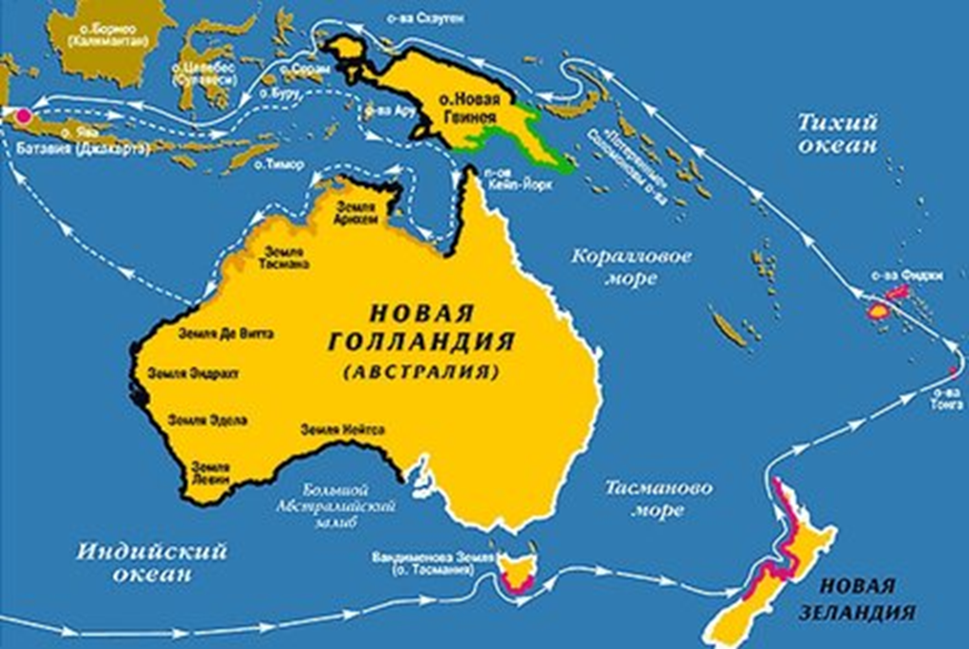

А́бель Тасма́н — голландский мореплаватель, исследователь и купец. Получил мировое признание за возглавляемые им морские походы в 1642—1644 годах. Первым среди известных европейских исследователей достиг берегов Новой Зеландии, Тонга и Фиджи. Собранные во время его экспедиций данные помогли доказать, что Австралия представляет собой отдельный континент. Имя мореплавателя носят остров Тасмания и Тасманово море

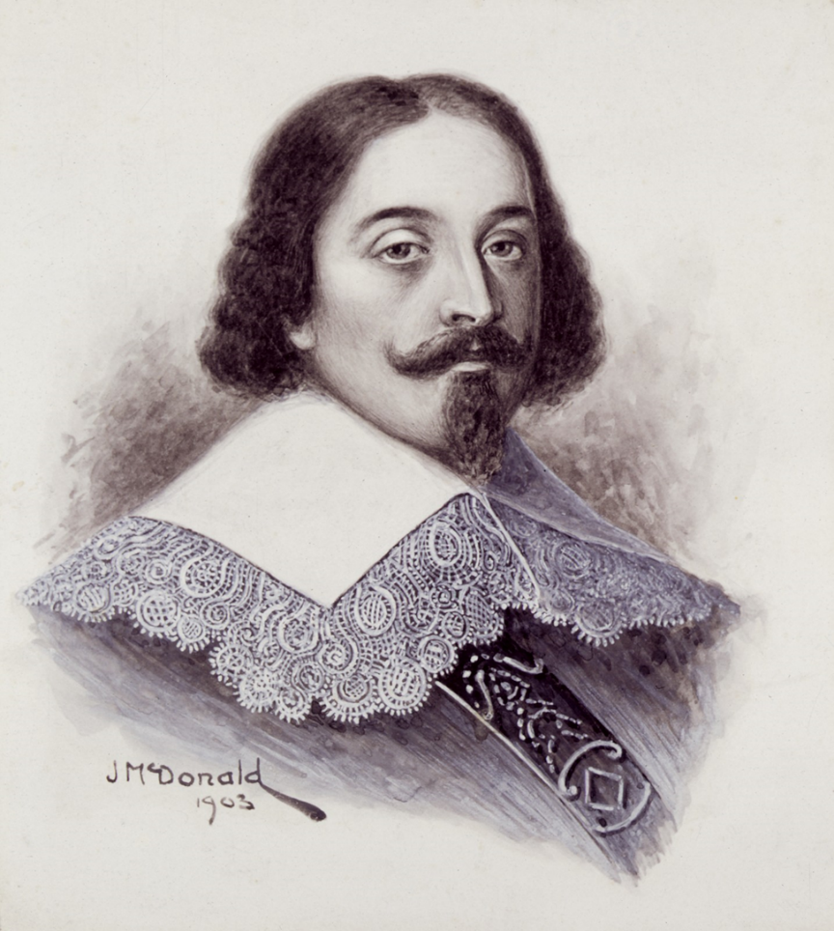

Эта экспедиция принесла Тасману всемирную известность:
• 24 ноября 1642 года около Австралии открыт большой остров, который моряки нарекли Землей Ван-Димена (Тасмания).
• 13 декабря 1642 года, проплыв вблизи береговой линии Земли Ван-Димена, Тасман открыл остров Южный, входящий в состав Новой Зеландии.
• Когда первооткрыватели остановились вблизи открытого острова и моряки спустились на сушу, к ним навстречу приплыли местные жители, маорийцы. Тасман и его друзья пытались говорить с аборигенами на языке жителей Новой Гвинеи, но маори этого языка не знали. Во время этой встречи маори напали на одну из шлюпок, убили несколько человек и бежали на каноэ, а голландскую шлюпку и тела убитых увезли с собой. После этого страшного события бухта, в которой произошла первая встреча с аборигенами, получила название Бухты убийц (современное название Golden Bay).
Дальнейший путь привел путешественников 21 января 1643 года к островам Тонга, где они нашли островные территории, не известные составителям имевшихся у них морских карт. Там была совершена остановка, моряки набрали в дорогу пресной воды и провизии, были дружески встречены племенами аборигенов и отправились к островам Фиджи, затем обогнули Новую Гвинею и только 15 июня 1643 года вернулись в Батавию.

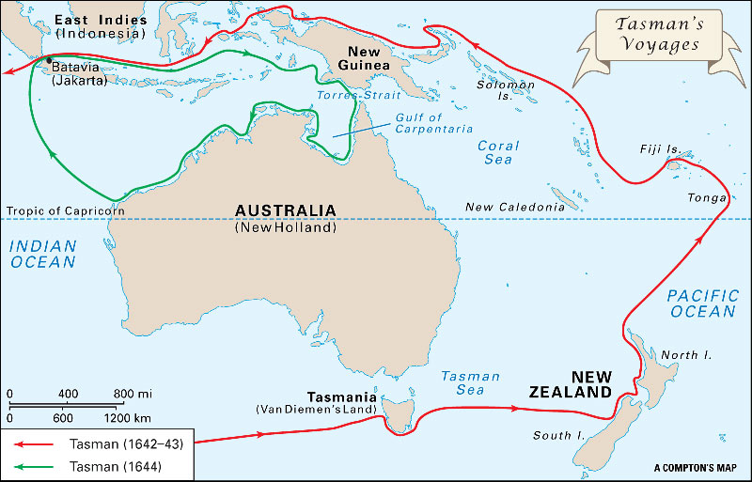

Раздаточный материал: инструкция по работе и описание путешествия
Задание 2 группе
Инструкция по работе:
- Внимательно ознакомьтесь с полученной картой
- Изучите энциклопедический материал
- Определите, маршрут какого путешественника вам предложен.
- Выберите подходящие иллюстрации и наклейте их на карту.
- Расскажите классу о своём путешествии.

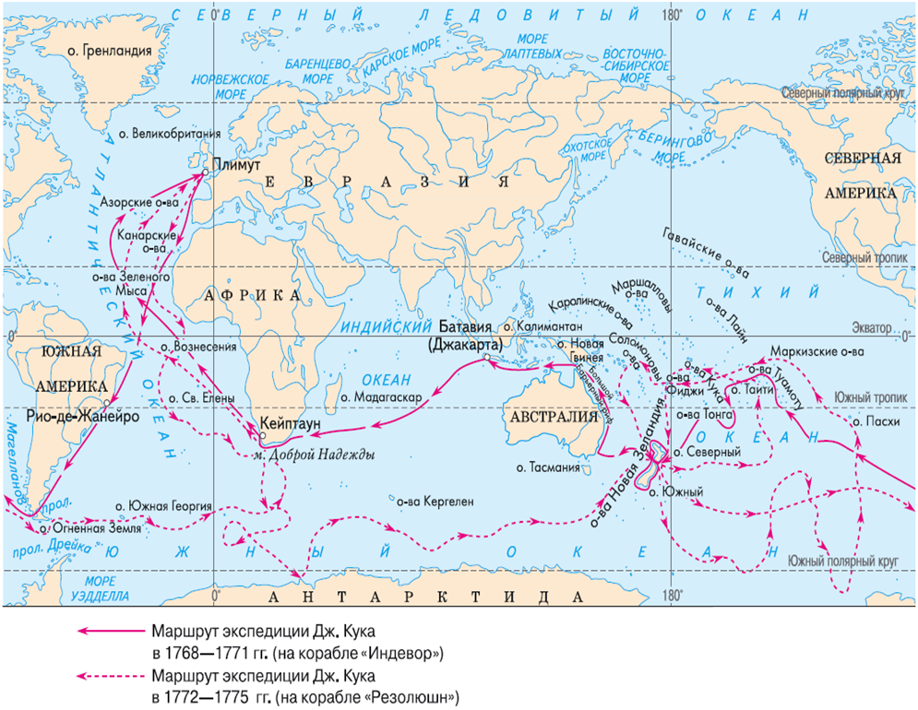

Английский военный моряк, путешественник-исследователь, картограф и первооткрыватель Джеймс Кук. Возглавлял три кругосветные экспедиции по исследованию Мирового океана. В 1770 году открыл восточное побережье Австралии
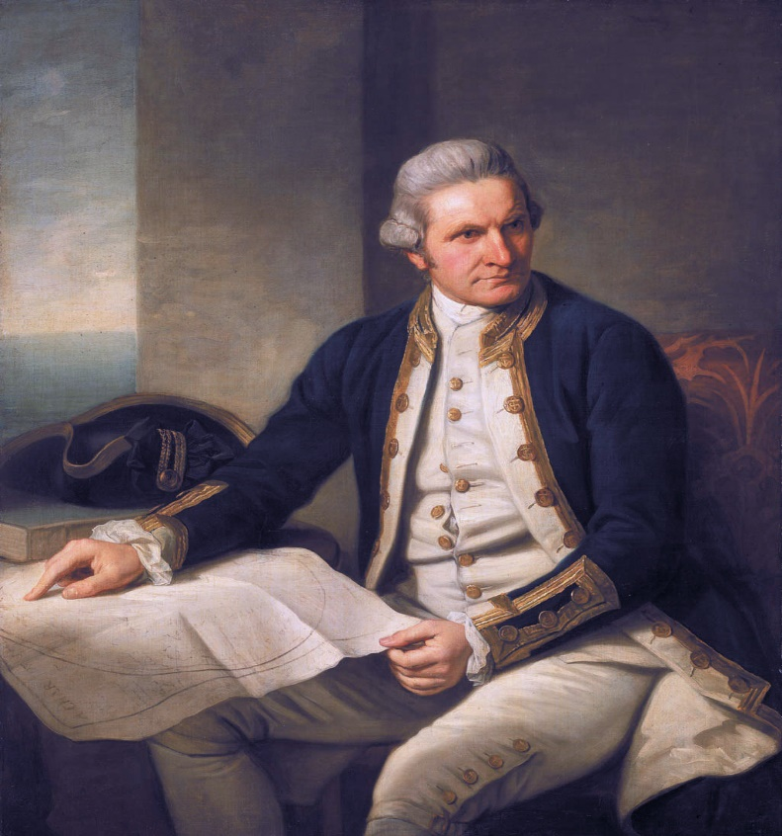
Совершая свое первое кругосветное путешествие, Джеймс Кук подошел к восточному побережью Австралии. Здесь экспедиция нашла много неизвестных растений, поэтому залив на восточном побережье Австралии был назван Ботаническим. На этом его путешествие не закончилось. Он направился вдоль восточного побережья Австралии, так он наткнулся на Торресов пролив, разделяющий Австралию и Новую Гвинею.Далее экспедиция направилась в сторону Индонезии. И лишь в 1771 году корабль возвратился в Англию.
Вскоре после экспедиции Джеймса Кука англичане на восточном побережье Австралии основали город Сидней. В 19 веке Англия объявила Австралию своей колонией.

САМОАНАЛИЗ УРОКА
Тема урока "«Австралия. Географическое положение и история исследования»"
Данный урок является первым в теме «Австралия и Океания». Это урок изучения нового материала. С другой стороны, Австралия второй материк, изучаемый в разделе материки и океаны. Так как все материки изучаются по единой схеме, то у обучающихся уже сформированы умения и навыки, которые необходимо закреплять, отрабатывать, а самое главное найти им практическое применение. Данный урок имеет большое значение для изучения последующих уроков темы, так как способствует формированию положительной познавательной мотивации, создаёт интригу загадочного мира природы материка Австралия.
Обучающиеся 7 класс имеют средний уровень обученности: 12 учеников имеют отметку «отлично» и «хорошо» и проявляют интерес к изучению географии, 5 учеников испытывают затруднения при работе с текстовыми, графическими и иными источниками информации, недостаточно сформированы коммуникативные навыки (боязнь отвечать перед классом у доски). Все эти особенности были учтены при планировании урока. Задания составлены таким образом, что в группе каждый найдёт себе применение по силам.
Целью урока я ставлю формирование представления о географическом положении материка Австралия через исследовательскую и проектную деятельность обучающихся, формирование положительной познавательной мотивации для дальнейшего изучения темы; развитие коммуникативных способностей учащихся через работу в группах, формирование навыков самостоятельной работы с различными источниками информации, умений анализировать, обобщать, выделять главное; развивать интерес к географии.
На мой взгляд цель была достигнута, так как все обучающиеся были включены в работу, во время защиты проектов наблюдался неподдельный интерес, подтверждением чего являются многочисленные вопросы обучающихся друг другу. В группах наблюдалась слаженная работа, благодаря рациональному распределению функций.
В соответствии с целями урока и его местом в учебном плане были выбраны следующие формы, методы и приёмы: форма проведения урока - урок-исследование, методы, приемы работы - фронтальная работа, исследование, мини- проекты, рассказ, беседа, используемые технологии - проектная деятельность, КСО.
Главным этапом урока является исследовательская работа, в ходе которой обучающиеся самостоятельно добывают, сопоставляют, анализируют, обобщают знания по теме, а затем защищают свои проекты перед одноклассниками. Благодаря слаженной работе обучающиеся за короткое время успешно справились с поставленной задачей. Учитель на данном уроке выступал в роли консультанта, координатора действий обучающихся.
Время, отведённое на каждый этап, было распределено рационально. На первом этапе актуализации знаний удалось активизировать и включить в работу всех обучающихся. На стадии рефлексии большинство обучающихся отметили, что несмотря на то, что многие имели знания о материке Австралия, на уроке сделали для себя новые открытия.
Раздаточный материал, подобранный к уроку, в значительной мере облегчил работу учителя, позволил сэкономить время на уроке, обеспечил наглядность.
Контроль усвоения знаний, умений и навыков обучающихся проходит во время защиты проектов и на этапе рефлексии. Также проверка знаний будет осуществлена на следующем уроке.
Во время урока в классе царила рабочая атмосфера, в группах возникали споры, в результате которых обучающиеся приходили к общему мнению. Материал был отобран правильно при минимальном вмешательстве учителя. Во время защиты проектов были заданы вопросы, свидетельствующие об интересе обучающихся к изучаемой теме. Следует отметить, что при защите проекта обучающиеся с уровнем развития ниже среднего были задействованы слабо. Всю инициативу и ответственность взяли на себя более сильные обучающиеся. Этот факт необходимо учесть в дальнейшем.
Домашнее задание обучающимся предлагается по выбору, исходя из их индивидуальных способностей и интересов. На мой взгляд, цели урока достигнуты, методы и формы оправдали себя.

